|  |  |
| --- | --- |
| UBND HUYỆN BÌNH CHÁNH | **KIỂM TRA CUỐI HK1** |
| TRƯỜNG TRUNG HỌC CƠ SỞ | **Môn: TOÁN 9** |
| NGUYỄN VĂN LINH | **Ngày:** |
| **TỔ: TOÁN** | **Thời gian:90 phút**  *(Không kể thời gian phát đề)* |

**Câu 1. Tính, rút gọn (2 điểm)**

1.  - b) 

**Câu 2. Giải phương trình (1 điểm)**



**Câu 3: *(1,5 điểm)*** Cho hai hàm số y = 2x – 3 có đồ thị (d) và y = – x + 3 có đồ thị (d’).

* + - 1. Vẽ (d) và (d’) trên cùng mặt phẳng tọa độ.
      2. Tìm tọa độ giao điểm của (d) và (d’) bằng phép tính.

**Câu 4: *(0,75 điểm)***

Càng lên cao áp suất khí quyển càng giảm, biết rằng ở độ cao 0 (mét) thì áp suất khí quyển là 760 (mmHg) còn ở độ cao 1500 (mét) thì áp suất khí quyển là 635 (mmHg). Các nhà khoa học đã tìm ra rằng với những độ cao không lớn lắm thì áp suất khí quyển y (mmHg) là hàm số bậc nhất đối với độ cao x (mét) được cho bởi công thức y = ax + b và có đồ thị như hình dưới đây:

1. Xác định a và b trong công thức trên.
2. Tính áp suất của khí quyển tại đỉnh Phan Xi Păng biết độ cao tại đây là 3147 mét.

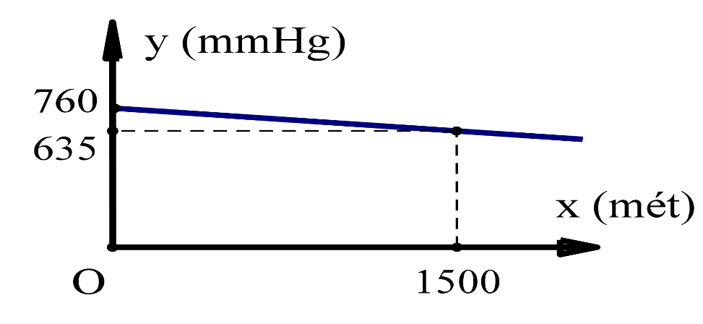

**Câu 5. (1 điểm)**

Từ trên vị trí C của một tòa nhà có chiều cao CD = 35m, người ta nhìn thấy đỉnh A của một tháp truyền hình với góc nâng $\hat{ACH}={40}^{0}$, (góc nâng là góc tạo bởi phương ngang và tia đi qua đỉnh tháp) và từ vị trí C nhìn thấy chân của tháp với góc hạ $\hat{BCH}={25}^{0}$ (góc hạ là góc tạo bởi phương nằm ngang và tia đi qua chân tháp).

1. Tính khoảng cách BD từ tòa nhà đến chân tháp.
2. Tính chiều cao AB của tháp truyền hình ?

(Kết quả câu a, b làm tròn đến hàng đơn vị)

**Câu 6: *(0,75 điểm)***

Nhân dịp giải bóng đá vô địch thế giới, một siêu thị điện máy đã khuyến mãi lô hàng ti vi có giá niêm yết mỗi chiếc là 7,5 triệu đồng. Lần đầu, siêu thị giảm giá 20% so với giá niêm yết thì bán được 15 chiếc ti vi. Lần sau, siêu thị giảm thêm 5% nữa so với giá giảm lần thứ nhất thì bán được 10 chiếc còn lại.

1. Hỏi sau hai lần giảm giá thì chiếc ti vi được bán với giá bao nhiêu?
2. Sau khi bán hết lô hàng gồm 25 chiếc ti vi thì siêu thị lời được 22 triệu đồng. Hỏi giá vốn của một chiếc ti vi là bao nhiêu?

**Bài 7: (3 đ).** Cho điểm M nằm ngoài đường tròn (O), từ M vẽ 2 tiếp tuyến MA; MB đến đường tròn (A; B là các tiếp điểm), vẽ đường kính AE, OM cắt AB tại H.

1. Chứng minh: OM⊥ AB
2. ME cắt đường tròn (O) tại D. Chứng minh: MD.ME = MH.MO

**c)** Gọi F là trung điểm của DE. OF cắt AB tại K. Chứng minh: KD là tiếp tuyến của đường tròn (O)

...............HẾT...................

Tài liệu được chia sẻ bởi Website VnTeach.Com

https://www.vnteach.com

**HƯỚNG DẪN CHẤM BÀI KIỂM TRA HỌC KỲ I – NĂM HỌC 2023-2024**

**MÔN: Toán – LỚP 9**

|  |  |  |
| --- | --- | --- |
| **BÀI** | **NỘI DUNG** | **ĐIỂM** |
| 1a | -  =  = -  = 2 | 0.5  0.25  0.25 |
| 1b | = | 0.25  0.25  0,25  0.25 |
| 2 | Vậy S = {-1} | 0.25  0.25  0.25  0,25 |
| 3a | Lập bàng GT của (d)  Lập bảng GT của (d’)  Vẽ (d)  Vẽ (d’) | 0.25  0.25  0.25  0.25 |
| 3b | Phương trình hoành độ giao điểm:  2x – 3 = – x + 3  ⬄ 2x + x = 3 + 3  ⬄ 3x = 6  ⬄ x = 2  Thay x = 2 vào y = 2x – 3  y = 2.2 – 3  y = 1  Vậy: giao điểm của (d) và (d’) là (2;1) | 0.25  0.25 |
| 4 | a)Đồ thị hàm số y = ax + b qua 2 điểm (0;635) và (1500;760)  Nên: 635 = a.0 + b => b = 635  Và 760 = a.1500 + 635  => a = $\frac{1}{12}$ Vậy: y = $\frac{1}{12}x+635$ b)Thay x = 3147 vào y = $\frac{1}{12}x+635$ ta được  y = $\frac{1}{12}.3147+635$ $≈897,3$ Vậy áp suất trên đỉnh Phan-Xi-Păng tại độ cao 3147 m khoảng 897,3 atm. | 0.5  0.25 |
| 5 | Ta có: $\hat{HCB}=\hat{CBD}={25}^{0}$ (so le trong)  Xét ΔBCD vuông tại D  Tan250 =   * BD ≈ 75,05   Vậy khoảng cách từ chân tháp đến chân tòa nhà khoảng 75,05m  b)Xét ΔACH vuông tại H  tan400 =   * AH ≈63   Vậy chiều cao tháp khoảng 98m | 0.25  0,25  0,25  0.25 |
| 6 | 1. Giá ti vi sau 2 lần giảm   7500000.80%.15 + 7500000.80%.95%.10 = 161250000 (đồng)   1. Giá vốn của 1 tivi là   (161250000 – 22000000): 25 = 4690000 (đồng) | 0.75 |
| 7a | Ta có : OA = OB ( = R )  và MA = MB ( tính chất 2 tiếp tuyến cắt nhau)  **=** > OM là đường trung trực của AB  = > OM ⊥ AB tại H | 0.25  0.25  0.25  0.25 |
| 7b | Cm: AM2 = MD.ME Cm: AM2 = MH.MO  Suy ra MD.ME = MH.MO | 0.5  0.25  0.25 |
| 7c | Cm: OF.OK = OD2  Cm : ΔOFD đồng dạng ΔODK (c-g-c)  Chứng minh :KD là tiếp tuyến của đường tròn (O) | 0.5  0.25  0.25 |